Arcaea棋

概述：

几名玩家会被划分成不同的颜色阵营，在一个给定曲目的棋盘上选择歌曲进行游玩，并且随着地图的不断缩小进行移动，游玩格子上的歌曲，并且与路上遭遇的玩家比拼游玩的成绩，直到决出胜者。简单来说的话，规则就是这样。

下面以在4*4大小的地图上展开的5人游戏为例，讲解游戏过程

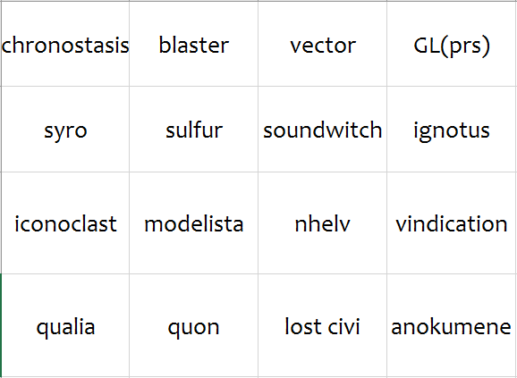

游戏一共有五个阶段，下面用**红橙黄绿蓝**分别代表五位玩家

**第一回合**：玩家自行选择任意一首曲子进行游玩，如果出现选取了同一首曲子的情况，则比较二者的成绩，分高者降落成功，分低者回到空降状态，等待第二回合再次自由选曲降落。

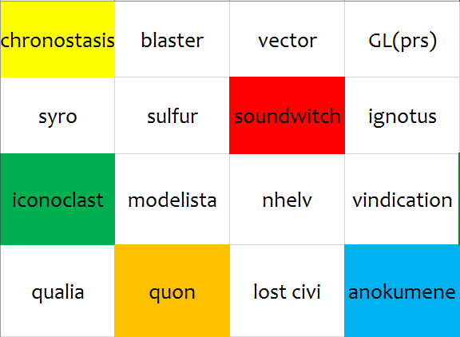

如图，五位玩家全部降落成功，没有发生碰撞。

**第二回合**：游戏管理员在收集完第一轮成绩，并且统计完交战情况以后，开始掷骰子削除地图，正式的削除将在第三阶段开头生效

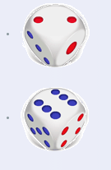

第一个数字决定削除最上或最下，第二个决定削除最左或最右

如若投出奇数，则削除上或左，偶数反之。上面的骰子结果为削去**最下**和**最右**

如图

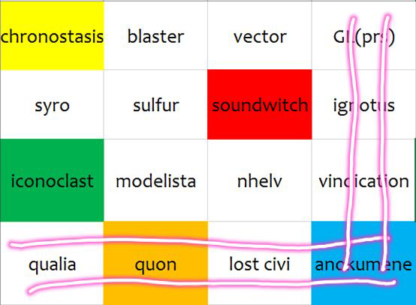

除了双削除以外，还有每回合只掷一枚骰子的单削除模式，上一回合与下一回合交替削除行和列。在开始游戏之前要明白自己现在的游戏使用的是什么规则。

位于削除区的玩家需要移动到安全区，移动仅限水平/垂直方向，也即不能斜跳，且每次只能移动一格。（所以上图中的**蓝色**玩家已经阵亡了）

位于安全区的玩家可以选择在这一回合停留在原地，也可以选择移动

在进入面积仅有2*2的决赛圈时，允许进行斜线跳跃

我们假定在本回合，**绿色**玩家向右移动，拦截在了**橙色**玩家的必经之路上，以引出接下来的游戏机制

**交战规则：**

双方或多方在相遇时游玩格子上的这一首歌曲，比较各自的分数，分高者胜利。

**绿色**：9800123 **橙色**：9600456 那么**绿色**胜利

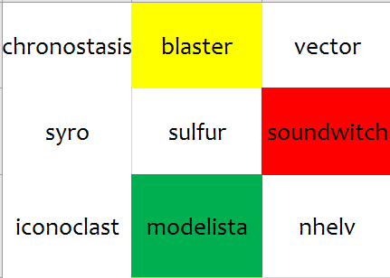

至此，第二结束，随后操作台将会继续统计分数和交战情况，进一步削除地图，直至仅有一人存活。

**复活机制：**

失败者的游戏**并没有结束**，如果在第一回合被击杀，那么将会保留得分，获得在第二回合再次选择空降地点的机会。

如果在这之后被击杀，将会进入倒地状态，被迫停留在当前的格子上，并且在下一回合继续游玩当前的曲目，如若无人干扰即可恢复行动能力。此过程称为打包，打包过程中受到任何人的攻击（不论对方分数高低），则原地去世。

决赛圈被打败则直接失败。

**分数计算机制**：

总分累积制：每游玩一首曲子就会获得相应的分数，重复游玩同一首曲目的不同分数也会被累积

进入交战的玩家将会比较当前积累的总分，分数高者将会获得交战时**当前**曲目游玩分数与对方分数之间的差值。如果在多次战斗中获胜，分差可以多次累加。

初见未被他人游玩的曲目可以获得分差，FR/PM可以获得分差，战胜对手会获得分差，分差会有上限。

（分差是一个经常被进行数值调整的机制，所以规则总则里只会阐明“这个行为可以获得分差”，而不给出具体的数值。）

*目前在总分累计制中，初见奖励分为2w，FR/PM的奖励为1w，战胜对方的单次分差上限为2w，一位玩家所能携带的分差上限是4w。（即990——994）

——2019年8月8日

战斗积分制：只比较进入战斗时双方游玩的曲目的成绩表现，分高者胜利，分低者失败。

**对一些争议点的解答**

Q：选择在这一回合不移动的时候，需不需要再游玩一遍当前格子上的曲子？

A：计分方式为总分制时需要，为战斗制的时候不需要。总分制需要计算所有回合的总成绩，不打的话相当于少一轮的分数；而战斗制会取历次游玩这首歌中最高的分数与别人进行比较，所以如果觉得之前的成绩已经足够好，就不需要再打。

Q：第一回合发生交战的胜者能不能获得那首曲子的初见分？

A：不能，但可以获得交战胜利的分差（仅限第一名与第二名之间的分差）。

Q：截止提交的时间是05分，我在准备提交的时候已经是05分了，是超时了吗？

A：不是，截止05分指的是05分59秒，在此之前都可以提交，如果已经是06分则应判为超时。超时视作本回合无行动，位置不变且没有任何成绩。

实际操作中由操作台酌情判定玩家是否超时。

Q：如果我在决赛回合之前就进行了斜线/跳跃走位怎么办？

A：犯规，本轮的成绩将不会被保留，位置将保持不变，但不进行任何扣分处罚。